# 1.QUICK SHEET

* De qué trata el juego: Un soldado cristiano pone a prueba su fe al enfrentarse a seres de leyenda.
* Género: Metroidvania 2.5D
* Plataforma: PC
* Resumen de las mecánicas del juego: Plataformeo y combate a meleee mezclado con el uso de pociones con diferentes efectos.
* Tecnología: Unity, Photoshop, Blender, Git, Rider
* Midcore/Hardcore/Fans del genero metroidvania
* Unique Selling Points: Innovadoras mecánicas del uso de pociones y ambientación basada en la mitología vasca.

Miembros del equipo: Ander, Raúl, Alejandro, David, Jon, Egoitz, Markel

Plataformeo básico y combate (frenético) mediante el uso de pociones con efectos varios contra bestias de leyenda vascas mientras exploras tierras mitológicas.

Falta de tiempo, falta de experiencia, falta de artistas

# 2.DESCRIPCIÓN NARRATIVA

Huyes malherido de una batalla dejando atrás a tus compañeros a su suerte adentrándote en tierras extrañas. Desconcertado y al borde de perder el conocimiento eres sorprendido una figura mística que desafía todo lo que creías cierto. Es la Diosa Mari que te propone un trato: a cambio de proporcionarte una segunda oportunidad de redención y fuerza sobrehumana deberás completar la misión de vengarse de Akerbeltz y sus malvados séquitos.

# 3.PERSONAJES Y ENEMIGOS

|  |  |  |  |  |
| --- | --- | --- | --- | --- |
| **Protagonista** |  |  |  |  |
| **NOMBRE** | **DESCRIPCION FISICA** | **LOCALIZACION** | **MECANICAS/ATAQUES** | **PUNTOS DE VIDA…** |
| **Pacus cristianum** | Soldado con armadura y elementos misticos por la bendición de Mari | Madriz | Ataque melee, Uso de pociones, Salto, Dash/bloqueo/Parry | Muchos no se |
|  |  |  |  |  |
| **Pequeños** |  |  |  |  |
| **Galtzagorri** | Duendecillos que atacan en grupo | Bosque | Ataques en grupo a melee | poca individual pero mucha en grupo |
| **Murciélago/Rapaz** | Ave/Mamifero volador | Montaña/Cueva | Enemigos voladores | murciaelago poca/rapaz media |
|  |  |  |  |  |
|  |  |  |  |  |
| **Medianos** |  |  |  |  |
| **Gizotso** | Canino humanoide bipedo nocturno(Hombre lobo) | Bosque | ataques basico | media |
| **Sorgina** | Señora vasca especializada en herbologia aviacion | Cueva | Pasa volando por encima y tira pociones | media |
| **Cabra** | cabra | Montaña | Te enviste para tirarte de la montaña | media |
|  |  |  |  |  |
| **Grande (miniboss)** |  |  |  |  |
| **Tartalo** | Gigante uniocular | Montaña | Te tira piedras grandes | mucha |
| **Basajaun** | Chiuaca basco pastor | Bosque | Te da con el baston | mucha |
|  |  |  |  |  |
| **Boss** |  |  |  |  |
| **Akerbeltz** | Cabra negra bipeda invocada por las brujas | Cueva | (Por diseñar) | mucha mucha |

# 4.ESTRUCTURA DE LA HISTORIA

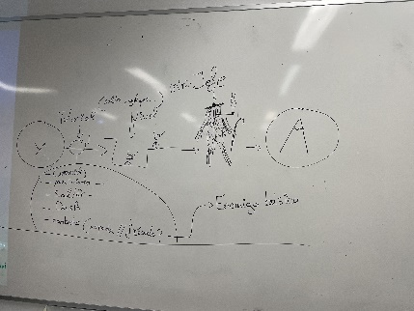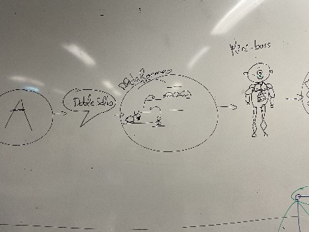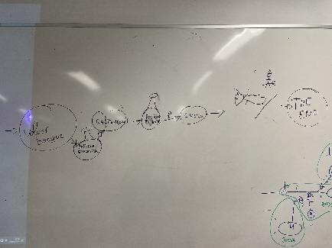

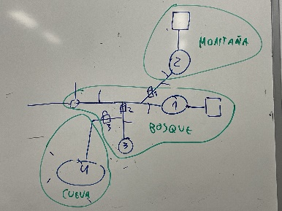

# 5.INTERFAZ

-Barra vida

-Selector de pociones

-¿Arma principal? (Si hay multiples)

# 6.OBSTACULOS

Enemigos

Plataformeo

Puertas: Para acceder a un área necesitas la pocion correspondiente.

# 7.LEVEL WALKTHROUGH





Empiezas de dia el bosque tutorial> según avanzas por el bosque se va nublando y oscureciendo > despues de derrotar al jefe de la montaña atardece> según te hacercas a la cueva se hace de noche.

# 8.GAMEPLAY

AD: moverte horizontalmente

WS: mirar verticalmente (Cambiar el punto de vision en el eje Y )

SPACE: saltar (Elevarte a una altura superior de manera temporal a consecuencia de la gravedad)

SHIFT: Dash

S+SPACE: Descender (Transicionar a un plano inferior al actualmente habitado)

J/Click izquierdo: Atacar

K/Click derecho: Defender

QE/Rueda raton: cambiar pocion seleccionada

F: Usar pocion

ESC: Menu

TAB: Mapa y diario

# 9.ARTE

Cartoon, siniestro, oscuro, mal rollo.

Protagonista(2D): THEY/THEM, malamente herido, complexion corpulenta, armadura, rollo misterioso, medio planta, fotosintetizado, veganizado, que no se le vea la cara, que no hable.

Enemigos(2D): Salvajes, peludos y malintecionados.

Escenario (3D): Low poly:

-Bosque: Nubloso, otoñoso, húmedo, rio, ruinas.

-Monte: Vertigo, Vientoso, rocoso, musgoso, nieve.

-Cueva: Claustrofobia, oscura y humeda, pintadas rupestres fetichistas, vacios infinitos.

-Dolmenes: puntos guardado

Assets: Piedras, arboles, setas , arbustos, vegetación varia, pinchos de cueva, ruinas.

# 10.Audio

-Enemigos:

* Recibir Daño
* Hacer daño
* Idle sound
* Muerte

-Escenario

* Ambiente
* Viento
* Agua
* Gotas
* Pajaros(Buhos, cuervos)

-Musica: Generalizada por zonas, y las musicas especificas de cada pelea de jefe.

Bosque: instrumentos de madera, viento, posible txalaparta.

Montaña: Instrumentos de viento de metal

Cueva: Mucho reverb, viento.

Probamos con diferentes filtros, música filtrada, igual, tal vez, maybe, perhaps.